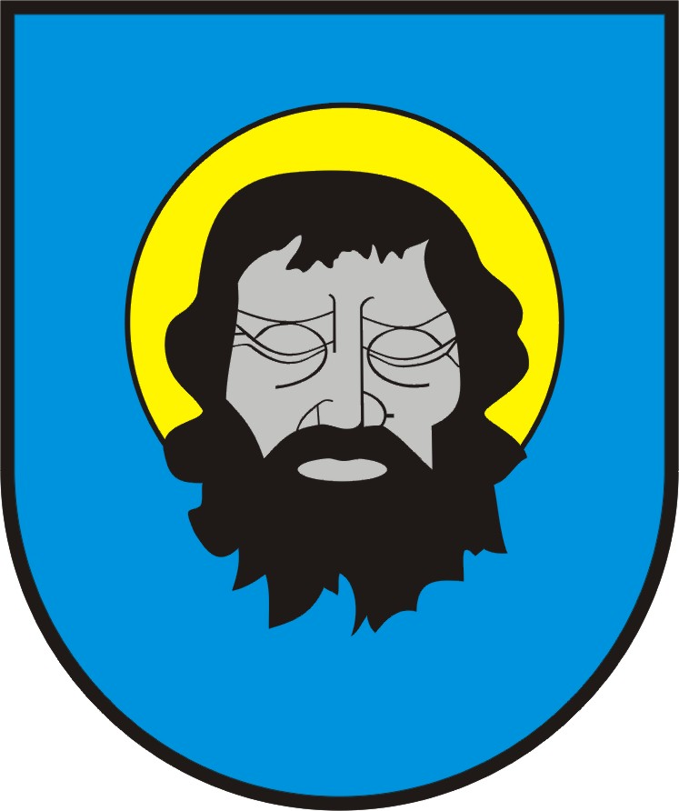
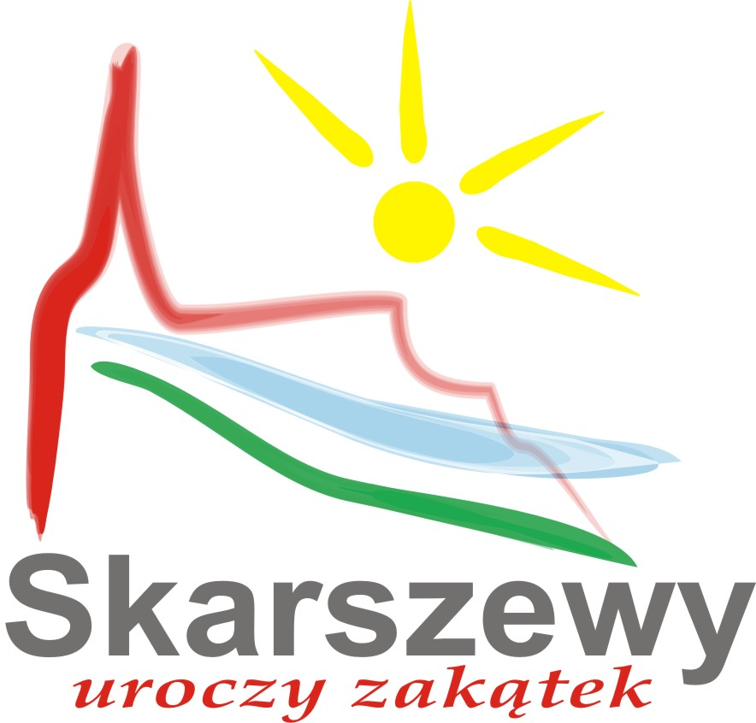
Zarządzenie nr 111/WFE/2022

Burmistrza Skarszewy

z dnia 30 maja 2022 roku

w sprawie powołania komisji konkursowej w celu opiniowania ofert złożonych w II konkursie na realizację w 2022 roku zadań z zakresu zdrowia publicznego w ramach Gminnego Programu Profilaktyki i Rozwiązywania Problemów Alkoholowych oraz Przeciwdziałania Narkomanii na 2022 r. dla Gminy Skarszewy

Na podstawie art. 30 ust. 1 i ust. 2 pkt 2 w związku z art. 33 ust. 4 ustawy z dnia 8 marca 1990 r. o samorządzie gminnym (Dz. U. z 2021 r. poz. 1372 ze zm.), art. 2 pkt. 2, 3, 4, 8, art. 13 pkt. 3, art. 14 ust. 1 i art. 15 ustawy z dnia 11 września 2015 r. o zdrowiu publicznym (Dz. U. z 2021 r. poz. 1956 ze zm.) oraz pkt XII załącznika nr 1 do Zarządzenia nr 96/WFE/2022 Burmistrza Skarszew z dnia 9 maja 2022 roku w sprawie ogłoszenia II konkursu ofert na realizację w 2022 roku zadań z zakresu zdrowia publicznego prowadzonego w ramach Gminnego Programu Profilaktyki i Rozwiązywania Problemów Alkoholowych oraz Przeciwdziałania Narkomanii na 2022 r. dla Gminy Skarszewy, zarządzam, co następuje:

§ 1
Powołuję komisję konkursową w celu opiniowania złożonych ofert w II konkursie ofert na realizację w 2022 roku zadań z zakresu zdrowia publicznego prowadzonego w ramach Gminnego Programu Profilaktyki i Rozwiązywania Problemów Alkoholowych oraz Przeciwdziałania Narkomanii na 2022 r. dla Gminy Skarszewy w następującym składzie osobowym:

- Cecylia Hinz – Przewodnicząca

- Katarzyna Nowak – Sekretarz

- Maciej Jędrzyński – Członek

§ 2
Komisja będzie pracowała w oparciu o zasady i kryteria określone w Zarządzeniu nr 96/WFE/2022 Burmistrza Skarszew z dnia 9 maja 2022 r. w sprawie ogłoszenia II konkursu ofert na realizację w 2022 roku zadań z zakresu zdrowia publicznego prowadzonego w ramach Gminnego Programu Profilaktyki i Rozwiązywania Problemów Alkoholowych oraz Przeciwdziałania Narkomanii na 2022 r. dla Gminy Skarszewy.

§ 3
Zarządzenie wchodzi w życie z dniem podpisania.

BURMISTRZ

Jacek Pauli

